**Метод Эйлера.**

**Усовершенствованный метод Эйлера.  
Классический метод Рунге-Кутта**

Методы Эйлера и Рунге_Кутта предназначены для *приближённого* нахождения решений [**дифференциальных уравнений**](http://www.mathprofi.ru/differencialnye_uravnenija_primery_reshenii.html), [**систем ДУ**](http://www.mathprofi.ru/sistemy_differencialnyh_uravnenij.html), и краткая постановка наиболее распространённой задачи такова:

Рассмотрим [**дифференциальное уравнение первого порядка**](http://www.mathprofi.ru/differencialnye_uravnenija_primery_reshenii.html) http://www.mathprofi.ru/b/metody_eilera_i_runge_kutty_clip_image002.gif, для которого требуется найти *частное решение*, соответствующее начальному условию http://www.mathprofi.ru/b/metody_eilera_i_runge_kutty_clip_image004.gif.

Это значит, что нужно найти [**функцию**](http://www.mathprofi.ru/mnozhestva.html) http://www.mathprofi.ru/b/metody_eilera_i_runge_kutty_clip_image006.gif *(предполагается её существование)*, которая удовлетворяет данному дифференциальному уравнению, и график которой проходит через точку http://www.mathprofi.ru/b/metody_eilera_i_runge_kutty_clip_image008.gif.

Проблема в том, что переменные в уравнении http://www.mathprofi.ru/b/metody_eilera_i_runge_kutty_clip_image002_0000.gif разделить невозможно. Никакими известными науке способами. А если и возможно, то получается интеграл, который нельзя «взять». Однако частное решение существует.

В этом случае на помощь приходят методы приближенных вычислений, которые позволяют с высокой *(а зачастую с высочайшей)* точностью «сымитировать» функцию http://www.mathprofi.ru/b/metody_eilera_i_runge_kutty_clip_image006_0000.gif  на некотором промежутке.

Идея методов Эйлера и Рунге-Кутты состоит в том, чтобы заменить фрагмент графика http://www.mathprofi.ru/b/metody_eilera_i_runge_kutty_clip_image006_0001.gif *ломаной линией*.

Рассмотрим, как эта идея реализуется на практике.

Начнём с исторически первого и самого простого метода.

Задание

Найти частное решение дифференциального уравнения http://www.mathprofi.ru/b/metody_eilera_i_runge_kutty_clip_image011.gif, соответствующее начальному условию http://www.mathprofi.ru/b/metody_eilera_i_runge_kutty_clip_image013.gif, методом Эйлера на отрезке http://www.mathprofi.ru/b/metody_eilera_i_runge_kutty_clip_image015.gif с шагом http://www.mathprofi.ru/b/metody_eilera_i_runge_kutty_clip_image017.gif. Построить таблицу и график приближённого решения.

Во-первых, это обычное [**линейное уравнение**](http://www.mathprofi.ru/lineinye_differencialnye_uravnenija.html), которое можно решить стандартными способами и найти точное решение:

http://www.mathprofi.ru/b/metody_eilera_i_runge_kutty_clip_image019.gif

Можно выполнить проверку и убедиться, что данная функция удовлетворяет начальному условию http://www.mathprofi.ru/b/metody_eilera_i_runge_kutty_clip_image013_0000.gif и является корнем уравнения http://www.mathprofi.ru/b/metody_eilera_i_runge_kutty_clip_image011_0000.gif.

Что нужно сделать?

Нужно найти и построить *ломаную*, которая приближает

график функции http://www.mathprofi.ru/b/metody_eilera_i_runge_kutty_clip_image019_0000.gif на промежутке http://www.mathprofi.ru/b/metody_eilera_i_runge_kutty_clip_image015_0000.gif.

Поскольку длина этого промежутка равна единице, а шаг составляет http://www.mathprofi.ru/b/metody_eilera_i_runge_kutty_clip_image017_0000.gif, то *ломаная* будет состоять из 10 отрезков:

http://www.mathprofi.ru/b/metody_eilera_i_runge_kutty_clip_image023.gif

причём, точка http://www.mathprofi.ru/b/metody_eilera_i_runge_kutty_clip_image025.gif уже известна – она соответствует начальному условию http://www.mathprofi.ru/b/metody_eilera_i_runge_kutty_clip_image013_0001.gif.

Кроме того, очевидны «иксовые» координаты  других точек:

http://www.mathprofi.ru/b/metody_eilera_i_runge_kutty_clip_image027.gif

Осталось найти http://www.mathprofi.ru/b/metody_eilera_i_runge_kutty_clip_image029.gif.

Никакого [**дифференцирования**](http://www.mathprofi.ru/kak_naiti_proizvodnuju.html) и [**интегрирования**](http://www.mathprofi.ru/chto_takoe_integral_teorija_dlja_chainikov.html) – только сложение и умножение! Каждое следующее «игрековое» значение получается из предыдущего по простой *рекуррентной* формуле:

http://www.mathprofi.ru/b/metody_eilera_i_runge_kutty_clip_image031.gif

Представим дифференциальное уравнение http://www.mathprofi.ru/b/metody_eilera_i_runge_kutty_clip_image011_0001.gif в

виде http://www.mathprofi.ru/b/metody_eilera_i_runge_kutty_clip_image002_0001.gif:  
http://www.mathprofi.ru/b/metody_eilera_i_runge_kutty_clip_image034.gif

Таким образом: http://www.mathprofi.ru/b/metody_eilera_i_runge_kutty_clip_image036.gif

Начинаем с начального условия http://www.mathprofi.ru/b/metody_eilera_i_runge_kutty_clip_image013_0002.gif:

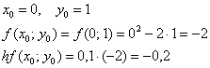

Начинаем вычисления:

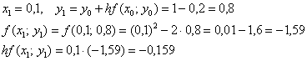

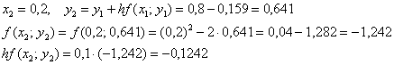

http://www.mathprofi.ru/b/metody_eilera_i_runge_kutty_clip_image044.gif

и так далее – до конца.

Результаты вычислений удобно заносить в таблицу:

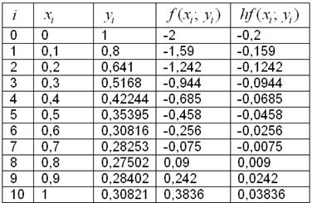

Вычисления разумно автоматизировать в электронной таблице.

По результатам 2-го и 3-го столбцов изобразим на чертеже 11 точек http://www.mathprofi.ru/b/metody_eilera_i_runge_kutty_clip_image048.gif и 10 отрезков, соединяющих смежные точки.

Для сравнения

построим график точного частного решения http://www.mathprofi.ru/b/metody_eilera_i_runge_kutty_clip_image019_0001.gif:  
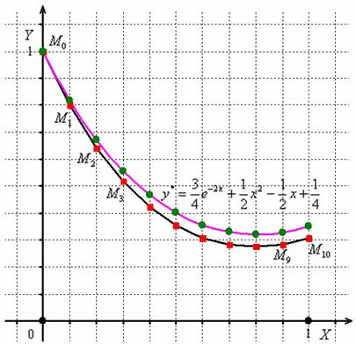

Существенным недостатком простого метода Эйлера является слишком большая погрешность, при этом легко заметить, что погрешность имеет тенденцию накапливаться – чем дальше мы уходим от точки http://www.mathprofi.ru/b/metody_eilera_i_runge_kutty_clip_image052.gif, тем преимущественно больше становится расхождение между приближением и истиной. Это объяснимо самим принципом, который Эйлер положил в основу своего метода:

отрезки http://www.mathprofi.ru/b/metody_eilera_i_runge_kutty_clip_image023_0000.gif параллельны соответствующим [***касательным***](http://www.mathprofi.ru/opredelenie_proizvodnoi_smysl_proizvodnoi.html) к графику функции http://www.mathprofi.ru/b/metody_eilera_i_runge_kutty_clip_image006_0002.gif в

точках http://www.mathprofi.ru/b/metody_eilera_i_runge_kutty_clip_image054.gif.

Данный факт хорошо просматривается по чертежу.

Как можно улучшить приближение?

Первая мысль – измельчить разбиение. Разделим отрезок http://www.mathprofi.ru/b/metody_eilera_i_runge_kutty_clip_image015_0001.gif, например, на 20 частей. Тогда шаг составит: http://www.mathprofi.ru/b/metody_eilera_i_runge_kutty_clip_image056.gif, и совершенно понятно, что ломаная из 20 звеньев заметно точнее приблизит частное решение. С помощью того же электронной таблицы не составит труда обработать 100-1000 промежуточных отрезков.

Однако можно КАЧЕСТВЕННО улучшить метод.

## ****Усовершенствованный метод Эйлера****

Рассмотрим тот же самый пример: дифференциальное уравнение http://www.mathprofi.ru/b/metody_eilera_i_runge_kutty_clip_image034_0000.gif, частное решение, удовлетворяющее условию http://www.mathprofi.ru/b/metody_eilera_i_runge_kutty_clip_image013_0003.gif, промежуток http://www.mathprofi.ru/b/metody_eilera_i_runge_kutty_clip_image015_0002.gif и его разбиение на 10 частей  
(http://www.mathprofi.ru/b/metody_eilera_i_runge_kutty_clip_image017_0001.gif – длина каждой части).

Цель усовершенствования состоит в том, чтобы приблизить «красные квадратики» ломаной http://www.mathprofi.ru/b/metody_eilera_i_runge_kutty_clip_image059.gif к соответствующим

«зелёным точкам» точного решения http://www.mathprofi.ru/b/metody_eilera_i_runge_kutty_clip_image019_0002.gif.

Идея модификации такова:

отрезки http://www.mathprofi.ru/b/metody_eilera_i_runge_kutty_clip_image023_0001.gif должны быть параллельны касательным, которые проведены к графику функции http://www.mathprofi.ru/b/metody_eilera_i_runge_kutty_clip_image006_0003.gif **не на левых краях**, а «посерединке» интервалов разбиения. Это улучшит качество приближения.

Алгоритм решения работает в том же русле, но формула усложняется:

http://www.mathprofi.ru/b/metody_eilera_i_runge_kutty_clip_image063.gif,

где http://www.mathprofi.ru/b/metody_eilera_i_runge_kutty_clip_image065.gif

Вычисления начинаем от частного решения http://www.mathprofi.ru/b/metody_eilera_i_runge_kutty_clip_image067.gif и сразу же находим 1-й аргумент «внешней» функции:  
http://www.mathprofi.ru/b/metody_eilera_i_runge_kutty_clip_image069.gif

Далее следуют уже знакомые по предыдущему параграфу

вычисления http://www.mathprofi.ru/b/metody_eilera_i_runge_kutty_clip_image071.gif, после чего можно рассчитать 2-й аргумент «внешней»

функции: http://www.mathprofi.ru/b/metody_eilera_i_runge_kutty_clip_image073.gif.

Теперь находим ТУ ЖЕ функцию  http://www.mathprofi.ru/b/metody_eilera_i_runge_kutty_clip_image036_0000.gif, вычисленную в другой точке:

http://www.mathprofi.ru/b/metody_eilera_i_runge_kutty_clip_image075.gif

Умножаем результат на шаг разбиения:

http://www.mathprofi.ru/b/metody_eilera_i_runge_kutty_clip_image077.gif

Таким образом: http://www.mathprofi.ru/b/metody_eilera_i_runge_kutty_clip_image079.gif

Продолжаем вычисления по нашему Алгоритму.

Распишем их подробно:

рассматриваем пару http://www.mathprofi.ru/b/metody_eilera_i_runge_kutty_clip_image081.gif и находим 1-й аргумент «внешней» функции:  
http://www.mathprofi.ru/b/metody_eilera_i_runge_kutty_clip_image083.gif

Рассчитываем

http://www.mathprofi.ru/b/metody_eilera_i_runge_kutty_clip_image085.gif и находим её 2-й

аргумент: http://www.mathprofi.ru/b/metody_eilera_i_runge_kutty_clip_image087.gif

Вычислим значение:  
http://www.mathprofi.ru/b/metody_eilera_i_runge_kutty_clip_image089.gif

и его произведение на шаг:

http://www.mathprofi.ru/b/metody_eilera_i_runge_kutty_clip_image091.gif

Таким образом: http://www.mathprofi.ru/b/metody_eilera_i_runge_kutty_clip_image093.gif

Далее рассматриваем пару http://www.mathprofi.ru/b/metody_eilera_i_runge_kutty_clip_image095.gif и т.д.

Вычисления разумно провести в Электронной таблице (растиражировав формулы по той же схеме), а результаты свести в таблицу:

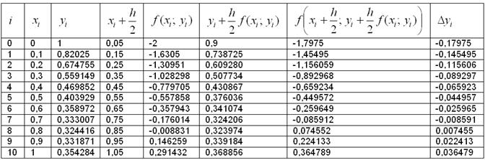

Числа целесообразно округлять до 4-5-6 знаков после запятой.

Нередко в условии той или иной задачи есть **прямое указание**, с какой точностью следует проводить округление.

Можно округлить значения до 6 знаков.

По результатам 2-го и 3-го столбцов (слева) построим ломаную http://www.mathprofi.ru/b/metody_eilera_i_runge_kutty_clip_image059_0000.gif, и для

сравнения я снова приведу график точного решения http://www.mathprofi.ru/b/metody_eilera_i_runge_kutty_clip_image019_0003.gif:

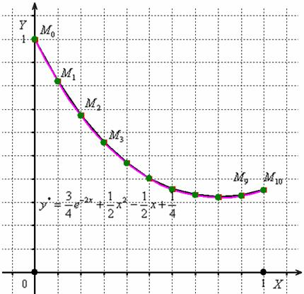

Результат существенно улучшился! – красные квадратики http://www.mathprofi.ru/b/metody_eilera_i_runge_kutty_clip_image048_0000.gif практически «спрятались» за зелёными точками точного решения.

## ****Классический метод Рунге-Кутта 4-го порядка****

Его цель добиться ещё большего приближения «красных квадратиков» к «зелёным точкам».

Во многих, в частности физических, исследованиях бывает ПРИНЦИПИАЛЬНО важен 10-й, а то и 50-й **точный** знак после запятой.

При использовании метода Рунге-Кутта **на каждом шаге** придётся вычислить значение функции http://www.mathprofi.ru/b/metody_eilera_i_runge_kutty_clip_image103.gif **4 раза** (в отличие от двукратного вычисления в предыдущем параграфе).

Каждое следующее значение y получается из предыдущего по формулам:

http://www.mathprofi.ru/b/metody_eilera_i_runge_kutty_clip_image063_0000.gif, где

http://www.mathprofi.ru/b/metody_eilera_i_runge_kutty_clip_image106.gif, где:

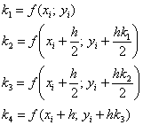

Начинаем вычисления:

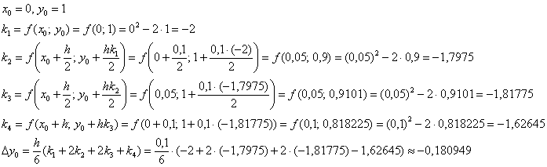

Таким образом:  
http://www.mathprofi.ru/b/metody_eilera_i_runge_kutty_clip_image112.gif

Первая строка запрограммирована, и можно копировать формулы по образцу:

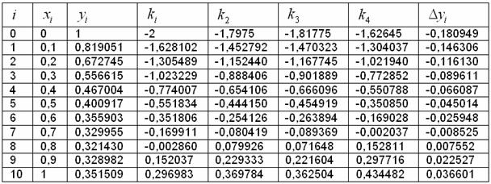

В чертеже нет смысла, поскольку он уже не показателен.

Проведём аналитическое сравнение точности трёх методов, т.к. когда

известно точное решение  http://www.mathprofi.ru/b/metody_eilera_i_runge_kutty_clip_image019_0004.gif, то сравнение можно провести.

Значения функции http://www.mathprofi.ru/b/metody_eilera_i_runge_kutty_clip_image006_0004.gif в узловых точках элементарно рассчитываются в электронной таблице – один раз вводим

формулу http://www.mathprofi.ru/b/metody_eilera_i_runge_kutty_clip_image116.gif

и тиражируем её на остальные http://www.mathprofi.ru/b/metody_eilera_i_runge_kutty_clip_image118.gif.

В нижеследующую таблицу сведем значения http://www.mathprofi.ru/b/metody_eilera_i_runge_kutty_clip_image120.gif (для каждого из трёх методов) и соответствующие абсолютные погрешности http://www.mathprofi.ru/b/metody_eilera_i_runge_kutty_clip_image122.gif приближённых вычислений:

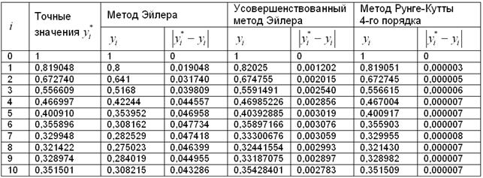

Видно, что метод Рунге-Кутта даёт уже 4-5 верных знака после запятой по сравнению с 2 верными знаками усовершенствованного метода Эйлера!

Это не случайность:

* Погрешность «обычного» метода Эйлера не превосходит шага разбиения.

Следует обратить внимание на самый левый столбец погрешностей http://www.mathprofi.ru/b/metody_eilera_i_runge_kutty_clip_image122_0000.gif . Там после запятых только один ноль, что и говорит нам о точности 0,1.  
  
– Усовершенствованный метод Эйлера гарантирует точность: http://www.mathprofi.ru/b/metody_eilera_i_runge_kutty_clip_image126.gif (смотрим на 2 нуля после запятой в средней колонке погрешностей).

– Классический метод Рунге-Кутта обеспечивает точность http://www.mathprofi.ru/b/metody_eilera_i_runge_kutty_clip_image128.gif.

Изложенные оценки погрешностей строго обосновываются в теории.

ЕЩЁ улучшить точность приближения можно качественно и/или количественно.

В частности, существует и другие, более точные модификации метода Рунге-Кутта. Количественный путь заключается в уменьшении шага, т.е. в разбиении отрезка http://www.mathprofi.ru/b/metody_eilera_i_runge_kutty_clip_image015_0004.gif на большее количество http://www.mathprofi.ru/b/metody_eilera_i_runge_kutty_clip_image130.gif промежуточных отрезков.

И с увеличением этого количества ломаная http://www.mathprofi.ru/b/metody_eilera_i_runge_kutty_clip_image132.gif всё больше и больше будет походить на график точного

решения http://www.mathprofi.ru/b/metody_eilera_i_runge_kutty_clip_image019_0005.gif и в пределе – совпадёт с ним.

В математике это свойство называется спрямляемостью кривой.

Нужно иметь в виду на практике.

В условии задачи вам может быть предложен другой отрезок и другое разбиение, причём иногда встречается следующая формулировка: «найти методом… …на промежутке http://www.mathprofi.ru/b/metody_eilera_i_runge_kutty_clip_image134.gif, разбив его на 5 частей». В этом

случае нужно найти шаг разбиения http://www.mathprofi.ru/b/metody_eilera_i_runge_kutty_clip_image136.gif, после чего придерживаться обычной схемы решения. Кстати, начальное условие должно быть такого вида: http://www.mathprofi.ru/b/metody_eilera_i_runge_kutty_clip_image138.gif, то есть «икс нулевое», как правило, совпадает с левым концом отрезка. Образно говоря, ломаная всегда «выходит» из точки http://www.mathprofi.ru/b/metody_eilera_i_runge_kutty_clip_image008_0000.gif.

Безусловным достоинством рассмотренных методов, является тот факт, что они применимы к уравнениям http://www.mathprofi.ru/b/metody_eilera_i_runge_kutty_clip_image002_0002.gif с очень сложной правой частью. И безусловный недостаток – далеко не каждое дифференциальное уравнение можно представить в таком виде.

Существует великое множество приближённых методов нахождения решений ДУ и их систем, в которых применяются, в том числе, принципиально другие подходы. Так, например, частное решение можно [**приблизить степенным рядом**](http://www.mathprofi.ru/chastnoe_reshenie_du_priblizhenno_s_pomoshju_ryada.html). Однако это уже другой раздел.